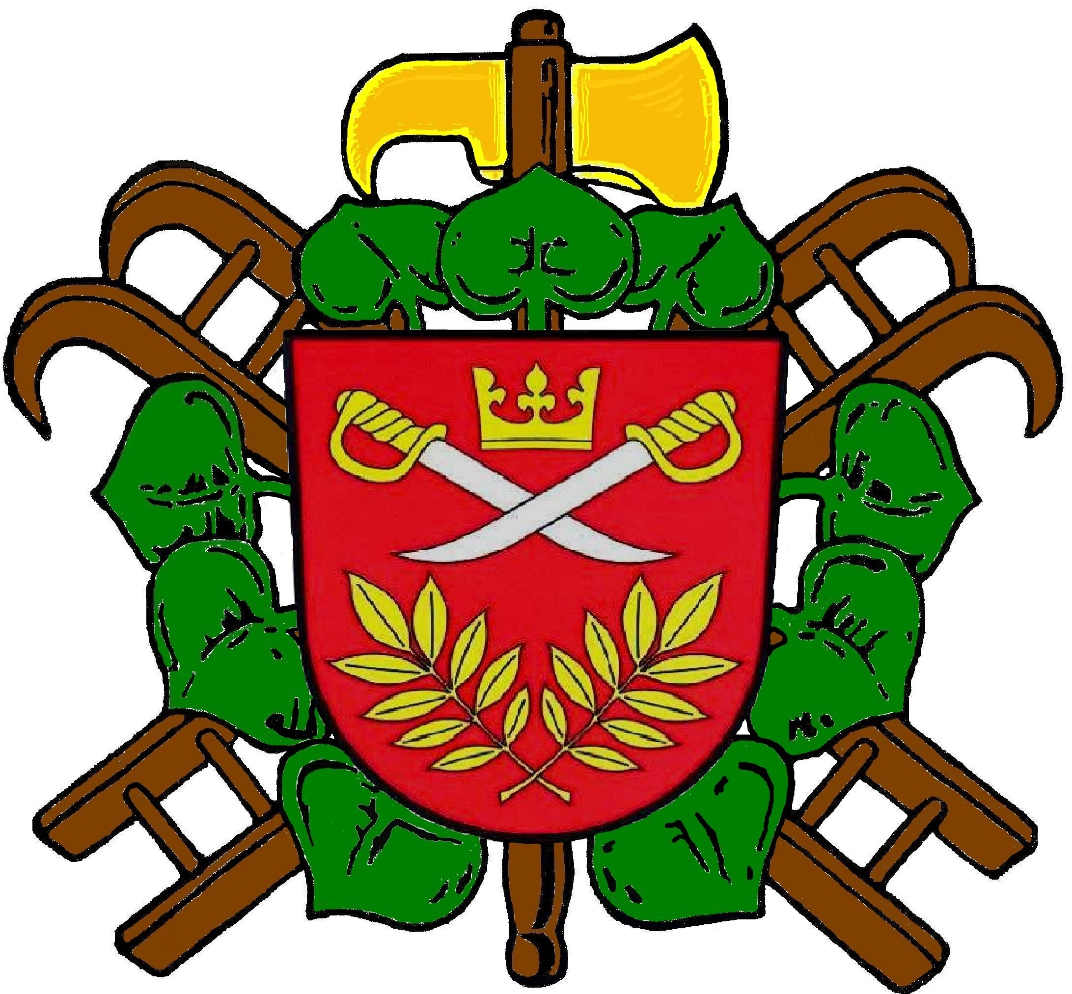
Muzejní historický klub Záviš Svitavy a Sbor dobrovolných hasičů Čistěves

pořádají
v sobotu 9. června 2018

za účasti historického c.k. řadového pěšího pluku č. 18

XII. ročník vzpomínkové akce na padlé v boji o les Svíb v bitvě u Hradce Králové
„ R O Z S V Í C E N Ý S V Í B “

Padlé uctíme opět rozsvícením světel u všech hrobů a pomníků v oblasti lesa, letos navíc na 12 hrobech bojovníků o Svíb i v jiných lokalitách

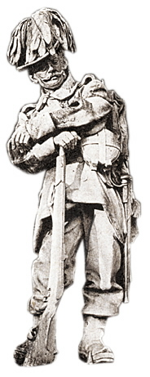

PROGRAM:
17.00 hod. – sraz ve Svíbu u pomníku Myslivce
17.15 hod. – rozsvěcování Svíbu
19.30 hod. – pietní akt
20.00 hod. – možnost zakoupení suvenýrů
a občerstvení
22.00 hod. – komentovaná procházka
rozsvíceným Svíbem
24.00 hod. – půlnoční troubení

Srdečně zveme každého, komu Svíb není cizí.

Pozn.: Svíčky zajištěny. V případě, že si přinesete vlastní svíčky,
prosíme o svíčky ve skle.

Za podpory:
Obec Čistěves 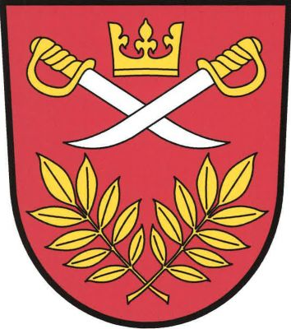 Komitét pro udržování památek z války roku 1866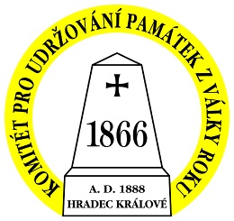 Obec Máslojedy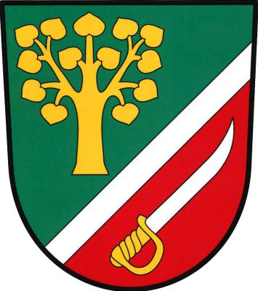 Obec Benátky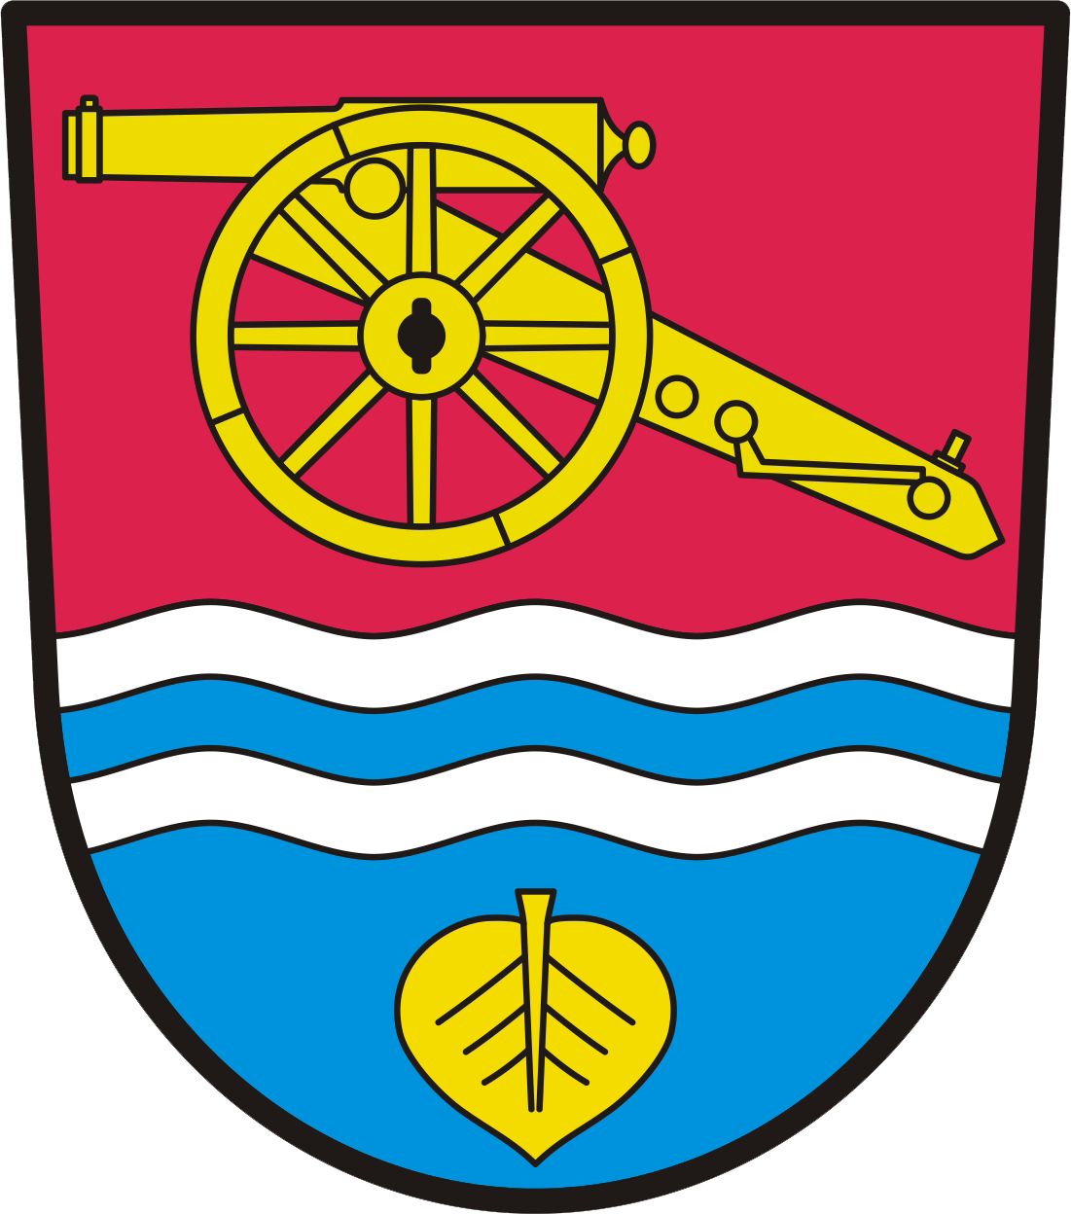 Obec Hoříněves Obec Všestary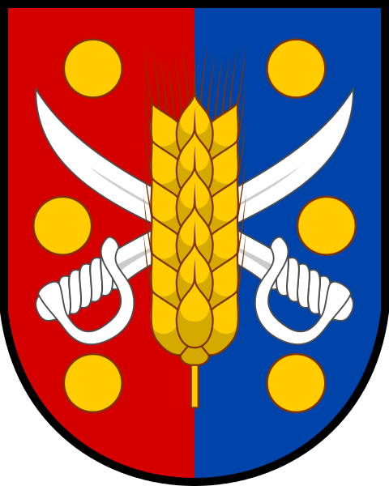

Sponzoři:
 Parkování možné v obci Čistěves

